Mai 2019
Übertritt in den Kindergarten

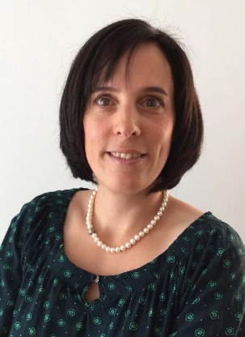
Datum: Samstag, 4. Mai 2019
Dauer: 09.00 – 15.00 Uhr
Ort: Pädagogische Hochschule St. Gallen,
Notkerstrasse 27, 9000 St. Gallen
Busse: Nr. 3 in Richtung Heiligkreuz, Haltestelle OLMA

Auto: Parkplätze sind vorhanden
Kursleitung: Dr. Janine Hostettler Schärer, Institut Lehr-Lernforschung, Zentrum Frühe Bildung
Kursorganisation und -begleitung: Claudia Baumann

Inhalt: Übergänge sind Meilensteine in der kindlichen Entwicklung. Dieser Kurs vertieft Ihr Wissen darin, was Übergänge für die Kinder bedeuten und wie Sie die Kinder beim Übertritt in den Kindergarten begleiten können.

Im Kurs besprechen wir welche Kompetenzen ein Kind in diesem Alter haben müssen, um den Übertritt zum Kindergarten erfolgreich zu meistern und wie diese Kompetenzen gefördert werden können.

Ausserdem thematisieren wir die Erwartungen an Spielgruppenleiter/-innen und Möglichkeiten der Zusammenarbeit im Bereich des Übertritts.

Mitbringen: ausgefülltes Bildungsbüchlein

Mitglieder FKS SG/AR/AI : 150 Fr. (inkl. Verpflegung)
Mitglieder einer anderen FKS: 170 Fr. (inkl. Verpflegung)
Nichtmitglieder: 190 Fr. (inkl. Verpflegung)

Anmeldungen auf der neuen Homepage bis 04. April 2018

